08-099 ВП-150Т 3-колёсный пассажирский мотороллер с двумя передними управляемыми колесами на базе ВП-150 «Вятка», мототакси, мест 1+2/3, сухой вес 180 кг, 5.0 лс, до 50 км/час, по заказу ВДНХ СССР 50 экз., ВПМЗ г. Вятские Поляны Кировской области, 1959 г.
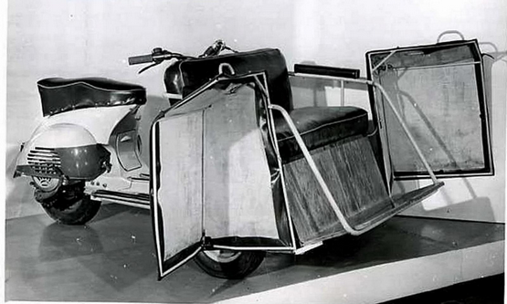

Разработчик: ОГК Вятско-Полянского машиностроительного завода совместно с Центральным Экспериментально-Конструкторским Бюро мотоциклостроения (ЦЭКБ), г. Серпухов, Московская обл.
Изготовитель: Вятско-Полянский ордена Ленина машиностроительный завод "Молот" (ВПМЗ), г. Вятские Поляны Кировской области.

Бюро технической информации Кировского экономического административного района, г. Киров, 1960 г.
Мотороллер-такси «Вятка».
На основе требований, предъявляемых к машинам для поездок экскурсантов по территории выставок, Вятским мотороллерным заводом специально для Выставки Достижений Народного Хозяйства выпущена серия мототакси «Вятка».
Это первая в нашей стране оригинальная машина с расположением пассажиров впереди водителя, что позволяет водителю быть одновременно и экскурсоводом. Она может перевести двух взрослых пассажиров с 1-2 детьми, обеспечивает экскурсантам хороший обзор маршрута и удобства посадки.
Мототакси изготовлено на основе выпускаемого заводом легкого мотороллера ВП-150, достоинства которого: удобство посадки водителя, простота управления и обслуживания, закрытый двигатель, надежная защита водителя от пыли и грязи глубокими грязевыми щитками - полностью сохранены.
Трубчатая рама пассажирской тележки жестко связана с корпусом мотороллера. Хорошее сочетание базы и колеи обеспечивает высокую маневренность машины, что особенно важно в условиях пассажирского движения.
Независимая подвеска передних управляемых колес, обеспечивающая плавность хода и проходимость по дорогам с любым покрытием, широкое, мягкое сиденье с подлокотниками, низкое расположение пассажирской подножки, защита от дорожной пыли и грязи, созданная впереди пассажирской тележки в виде трубчатых легких дверок с натянутым на них тентом из кожезаменителя, создают для пассажира необходимый комфорт при поездке.
Двухцветное оформление корпуса в сочетании с цветной обивкой сидений и цветными передними дверями придают машине элегантный внешний вид.
Кроме обслуживания экскурсантов ВДНХ, мототакси может быть использовано для поездок по достопримечательным местам, особенно южных городов - курортов.
Техническая характеристика.
Длина Ширина Высота, мм: 2450х1150х1050;
База, мм: 1300:
Колея, мм; 1000;
Дорожный просвет, мм: 130;
Сухой вес, кг: 180;
Максимальная скорость, км/час: 50;
Расход топлива на 100 км пути при скорости 30 км/час, л: 5;
Двигатель одноцилиндровый двухтактный
- рабочий объем, см3: 148;
- степень сжатия: 6.7;
- мощность, лс: 5;
- диаметр поршня, мм: 57;
Размер шин: 4.00х10

